Учреждение образования

БЕЛОРУССКИЙ ГОСУДАРСТВЕННОЙ УНИВЕРСИТЕТ ИНФОРМАТИКИ И РАДИОЭЛЕКТРОНИКИ

Факультет информационных технологий и управления

Кафедра информационных технологий автоматизированных систем

**ОТЧЕТ**

**по ознакомительной практике**

на тему:

**Информационная система Энергонадзора**

Место прохождения практики: БГУИР, кафедра ИТАС

|  |  |
| --- | --- |
| Студент | В.В. Суворов |
| Руководитель | Н.В. Хаджинова |
|  |  |

Минск 2024

**СОДЕРЖАНИЕ**

Введение 4

1 Организация научно-исследовательской работы студентов БГУИР 5

2 Основные сведения об одном из предприятий парка высоких

технологий 6

3 Разработка информационной системы в *MS Excel* на основе технологий баз данных 7

3.1 Описание базы данных в соответствии с тематикой разрабатываемой информационной системы 7

3.2 Пример сортировки данных с двумя уровнями сортировки 7

3.3 Пример фильтрации данных с использованием автофильтра со связкой ИЛИ 8

3.4 Пример фильтрации данных с использованием автофильтра со связкой И 9

3.5 Пример фильтрации данных с использованием авто-фильтра и выбором заданного количества записей с наибольшим (или наименьшим) значениями некоторого поля 9

3.6 Пример фильтрации с использованием автофильтра с выбором определенного подтипа типа объекта 10

3.7 Пример фильтрации с применением расширенных фильтров с использованием диапазона отбираемых значений 11

3.8 Пример фильтрации с применением расширенных фильтров с использованием перечня отбираемых значений 12

3.9 Пример фильтрации с применением расширенных фильтров с использованием формул 12

3.10 Пример фильтрации с применением расширенных фильтров с использованием формул и диапазоном выбираемых значений 13

3.11 Пример промежуточных итогов 14

3.12 Пример применения функции БДСУММ для работы с базой

данных 15

3.13 Пример применения функции БСЧЁТА для работы с базой

данных 15

3.14 Пример применения функции ДСРЗНАЧ для работы с базой

данных 16

3.15 Пример использования различных критериев отбора для работы с базой данных 17

3.16 Пример вычислений на основе сводных таблиц 18

3.17 Пример построения сводной таблицы с фильтрацией 19

3.18 Пример построения сводной диаграммы 20

3.19 Пример построения сводной диаграммы с фильтрацией 21

Заключение 23

Список использованной литературы 24

**ВВЕДЕНИЕ**

В рамках данной практической работы будет проведен анализ данных и изучены основные характеристики предприятия парка высоких технологий (ПВТ). Кроме того, будет разработана информационная система в среде *MS Excel*, используя базы данных, и будут решены ряд задач, связанных с обработкой данных [1].

Эти задачи включают в себя описание базы данных в соответствии с тематикой разрабатываемой информационной системы, а также выполнение сортировки данных с двумя уровнями сортировки. Также будет проведена фильтрация данных, используя различные критерии, такие как автофильтр с использованием связки ИЛИ, связки И, а также выбор заданного количества записей с наибольшим или наименьшим значениями некоторого поля.

Дополнительно будет рассмотрена фильтрация данных на основе процентного отбора от общей стоимости, использование расширенных фильтров с диапазоном и перечнем отбираемых значений, а также с использованием формул для фильтрации. В процессе работы с базой данных также будут вычислены промежуточные итоги, а также будут применены функции БСЧЁТА, БДСУММ и ДСРЗНАЧ.

Наконец, будут изучены возможности анализа данных на основе сводных таблиц, включая их построение с фильтрацией, а также создание сводных диаграмм для визуализации результатов анализа.

**1 ОРГАНИЗАЦИЯ НАУЧНО-ИСЛЕДОВАТЕЛЬСКОЙ РАБОТЫ СТУДЕНТОВ БГУИР**

Научно-исследовательская работа (НИР) играет важную роль в академическом развитии студентов Белорусского государственного университета информатики и радиоэлектроники (БГУИР). Значимость НИР для студентов, методы их организации, а также преимущества, которые они получают благодаря участию в исследовательских проектах невозможно отрицать.

Научно-исследовательская работа в университете играет ключевую роль в формировании профессиональных навыков студентов. В рамках НИР они приобретают практический опыт работы с актуальными проблемами своей области, углубляют свои знания, развивают аналитическое мышление и творческий подход к решению задач, что способствует становлению специалистов.

БГУИР предоставляет студентам разнообразные возможности для участия в НИР. Это включает в себя:

- Методическую поддержку со стороны опытных преподавателей и научных руководителей.

- Доступ к современным лабораториям, оборудованию и информационным ресурсам.

- Участие в научных конференциях, семинарах и конкурсах.

- Финансовую поддержку для осуществления исследовательских проектов.

Участие в НИР приносит студентам множество преимуществ:

- Повышение конкурентоспособности на рынке труда за счет приобретения ценного опыта и знаний.

- Возможность публикации своих исследовательских результатов в научных журналах и конференциях.

- Развитие коммуникационных навыков через работу в команде и презентации результатов исследований.

- Подготовка к дальнейшему обучению на магистратуре и аспирантуре.

Научно-исследовательская работа студентов в БГУИР является неотъемлемой частью их образования. Она способствует развитию профессиональных навыков, повышает уровень образования вуза и формирует кадровый потенциал для будущих инновационных проектов.

**2 ОСНОВНЫЕ СВЕДЕНИЯ ОБ ОДНОМ ИЗ ПРЕДПРИЯТИЙ ПАРКА ВЫСОКИХ ТЕХНОЛОГИЙ**

Предприятие: «*Easybrain*» [1].

Изибрэйн (*Easybrain*) — один из ведущих разработчиков мобильных казуальных игровых приложений в магазинах *App* *Store* и *Google* *Play*.  Компания специализируется на головоломках и логических играх, общее число установок превышает 1 миллиард по всему миру. Главными хитами в портфолио компании являются приложения *Sudoku.com*, *Nonogram.com*, *Jigsaw* *Puzzles*, *Blockudoku*, *Pixel* *Art*, *Art* *Puzzle* — все они занимают ведущие позиции в своих категориях и неоднократно попадали в чарты от *App* *Store* и *Google* *Play*.

Компания *Easybrain* была основана в 2016 году, офисы компании расположены в Минске и Лимассоле. В настоящее время штат компании насчитывает более 260 сотрудников и продолжает постоянно расти. В начале 2021 года состоялось слияние между *Easybrain* и шведским холдингом *Embracer* *Group*.

*Easybrain* продолжает активно развиваться как самостоятельная компания в качестве независимого подразделения холдинга *Embracer*.

Основные разработки осуществляются на языках программирования *C#* под движок *Unity.* Разработка распространяется как и на мобильные платформы (*Android*, *IOS*), так и на компьютерные (*Windows*, *MacOS*, *Linux*).

**3 РАЗРАБОТКА ИНФОРМАЦИОННОЙ СИСТЕМЫ В MS EXCEL НА ОСНОВЕ ТЕХНОЛОГИЙ БАЗ ДАННЫХ**

**3.1 Описание базы данных в соответствии с тематикой разрабатываемой информационной системой**

База данных представлена на рисунке 3.1 и состоит из 5 полей. Название объекта – зарегистрированное название обозреваемого объекта. Адрес – зарегистрированный адрес объекта. Тип объекта – классификация объекта. Потребление – потребление электроэнергии объектом. Дата учёта – дата, с которой объект был поставлен на учёт в базе Энергонадзора.

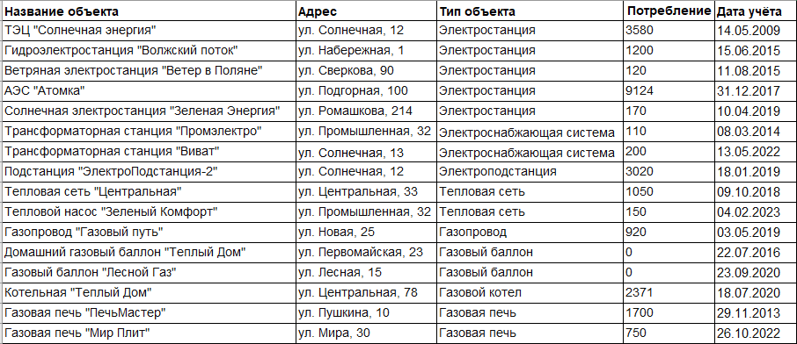

Рисунок 3.1 – База данных

**3.2 Пример сортировки данных с двумя уровнями сортировки**

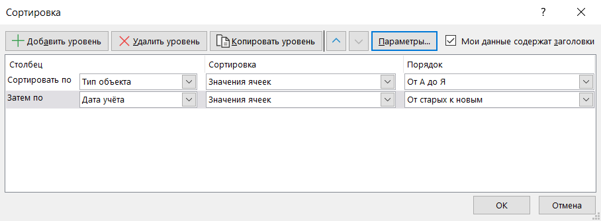Сортировка данных осуществляется на вкладке **Данные – Сортировка.** Пример сортировки по *Тип объекта* по порядку от **А до Я** как первый уровень сортировки и по *Дата учёта* по порядку **От старых к новым** как второй уровень представлен на рисунке 3.2.

Рисунок 3.2 – Параметры двухуровневой сортировки

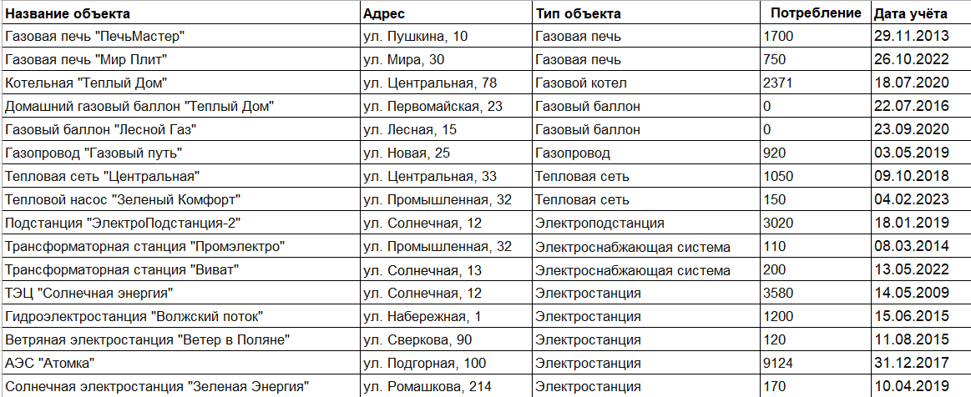Отсортированная таблица изображена на рисунке 3.2.

Рисунок 3.2 – Отсортированная двумя уровнями база данных

**3.3 Пример фильтрации данных с использованием автофильтра со связкой ИЛИ**

Пример фильтрации данных по полю *Потребление*. Пусть диапазоном фильтрации будут значения поля *Потребление* больше 3000 или меньше 300. Представлен на рисунке 3.3.

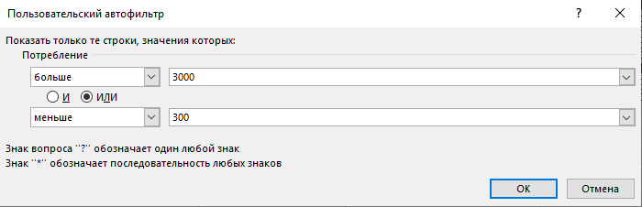

Рисунок 3.3 – Конфигурация автофильтра ИЛИ

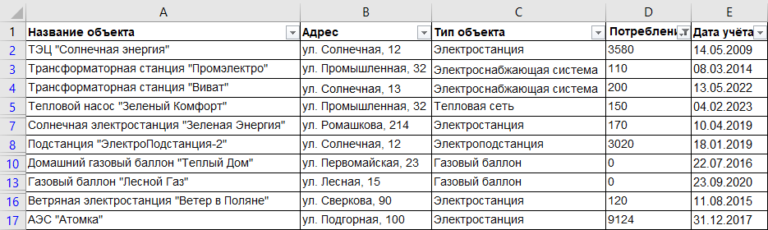В итоге, после применения автофильтра, в таблице остаются значения, представленные на рисунке 3.4

Рисунок 3.4 – Объекты с потреблением больше 3000 или меньше 300

**3.4 Пример фильтрации данных с использованием автофильтра со связкой И**

Пример фильтрации данных по полю *Дата учёта*. Пусть фильтрацией будут значения, занесенные в базу данных между 2015 и 2017 годами, рисунок 3.5.

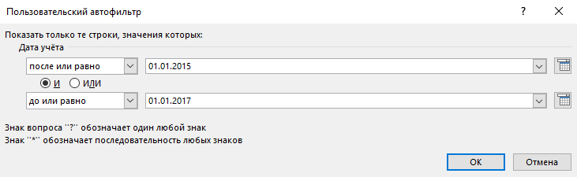

Рисунок 3.5 – Конфигурация автофильтра И

В итоге, после применения автофильтра, остаются значения, отображенные на рисунке 3.6.

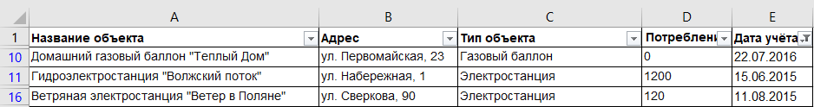

Рисунок 3.6 – Объекты, зарегистрированные с 2015 по 2017 года

**3.5 Пример фильтрации данных с использованием автофильтра и выбор заданного количества записей с наибольшими (или наименьшими) значениями некоторого поля**

В данном примере отображены 5 объектов с наибольшим значением *Потребление.* Для этого выбран в опциях фильтра пункт **Первые…** рисунок 3.7.

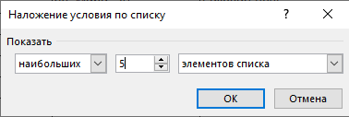

Рисунок 3.7 – Конфигурация фильтра

После применения фильтра остаются объекты на рисунке 3.8.

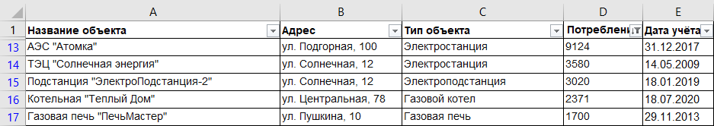

Рисунок 3.8 – Первые 5 объектов по наибольшему потреблению

**3.6 Пример фильтрации данных с использованием автофильтра с выбором определенного подтипа типа объекта**

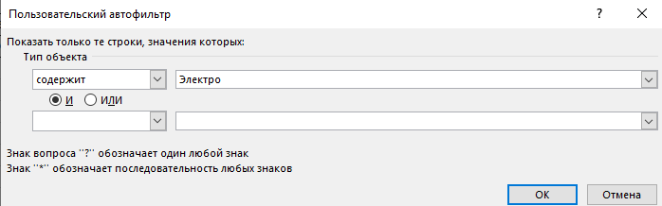Объекты отфильтрованы по *Тип объекта,* которые содержат в себе подстроку “электро”. Для этого используется фильтр СОДЕРЖИТ, рисунок 3.8.

Рисунок 3.8 – Конфигурация фильтра СОДЕРЖИТ

В итоге получены объекты, тип которых связан с электричеством, рисунок 3.9.

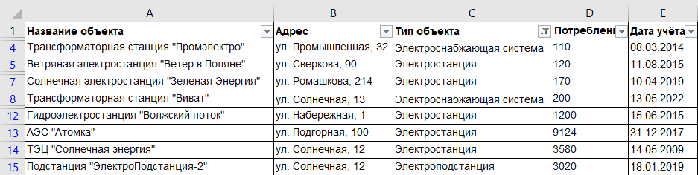

Рисунок 3.9 – Объекты типа “электро”

**3.7 Пример фильтрации данных с использованием расширенных автофильтров с использованием диапазона отбираемых значений**

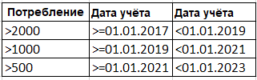В примере отобраны объекты, которые за 2017-2018 года потребили более 2000, за 2019-2020 потребили более 1000 и за 2021-2022 потребили более 500. Для этого созданы диапазоны условий, в которых прописаны условия, как на рисунке 3.10.

Рисунок 3.10 – Диапазон условий для расширенного фильтра

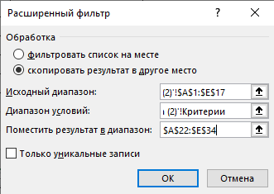Для применения расширенного автофильтра выбран пункт **Фильтр – Дополнительно** и выбраны ячейки изначальной таблицы, диапазона условий и новое место для отфильтрованной таблицы, как на рисунке 3.11.

Рисунок 3.11 – Конфигурация расширенного фильтра

На новых ячейках получена отфильтрованная таблицу по условиям диапазона условий, изображённая на рисунке 3.12.

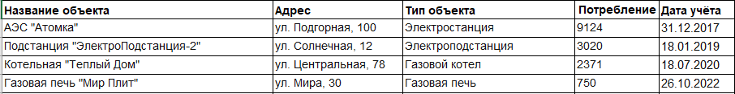

Рисунок 3.12 – Отфильтрованная таблица

**3.8 Пример фильтрации данных с использованием расширенных автофильтров с использованием перечня отбираемых значений**

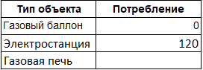В примере отобраны объекты, с *Тип объекта* Газовый баллон, Электростанция, Газовая печь и *Потребление* 0, 120, любое соответственно. Диапазон условий изображён на рисунке 3.13.

Рисунок 3.13 – Диапазон значений перечня значений

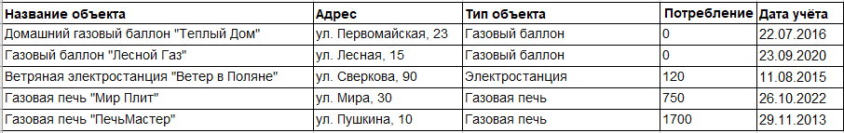После применения расширенного фильтра, получены значения, изображённые на рисунке 3.14.

Рисунок 3.14 – Таблица отобранных значений

**3.9 Пример фильтрации данных с использованием расширенных автофильтров с использованием формул**

Для фильтрации при помощи формулы задана формула условия, по которой будут отбираться значения, рисунок 3.15.



Рисунок 3.15 – Формула для фильтрации

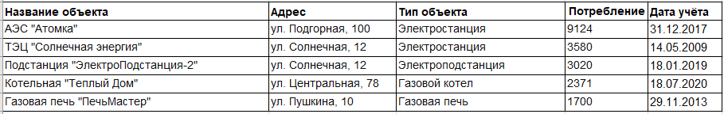При таком условии, выбраны только те записи, где *Потребление* превышает среднее значение всех записей. В данном случае среднее значение равно 1529,0625, следовательно отображены записи с *Потребление* выше этого значения. Отфильтрованная таким образом таблица представлена на рисунке 3.15.

Рисунок 3.15 – Отфильтрованная по формуле таблица

**3.10 Пример фильтрации данных с использованием расширенных автофильтров с использованием формул и диапазоном выбираемых значений**

К фильтрации по формуле в пункте 3.9 добавлен диапазон *Дата учёта с* 2010 по 2020 года, рисунок 3.16.

Рисунок 3.16 – Условие для фильтрации

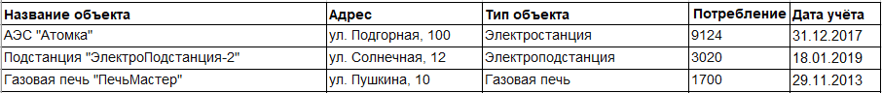После применения фильтра получена таблица на рисунке 3.17.

Рисунок 3.17 – Отфильтрованная по формуле и диапазону таблица

**3.11 Пример промежуточных итогов**

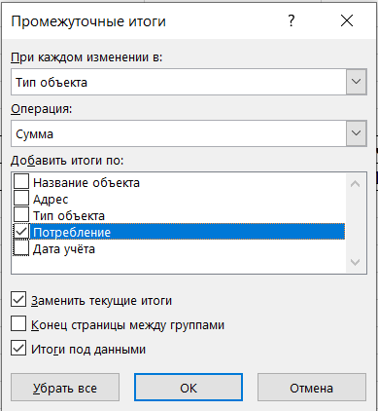В примере для каждого *Тип объекта* подсчитана сумма *Потребление*. Для этого выбрана конфигурация, изображённая на рисунке 3.16.

Рисунок 3.16 – Конфигурация промежуточных итогов

После применения получена таблица, изображённая на рисунке 3.18.

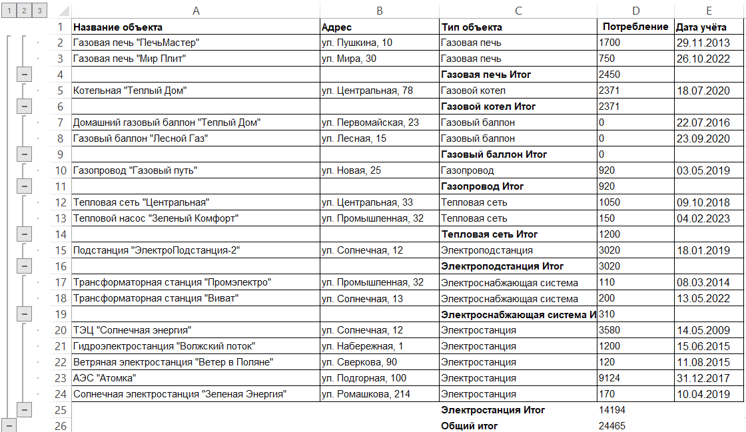

Рисунок 3.18 – Таблица с промежуточными итогами

**3.12 Пример применения функции БДСУММ для работы с базой данных**

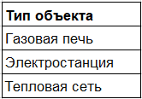В примере подсчитана сумма *Потребление* объектов, у которых *Тип обьекта* имеет следующие критерии на диапазоне ячеек *G*12:*G*15, рисунок 3.19.

Рисунок 3.19 – Критерии для функции

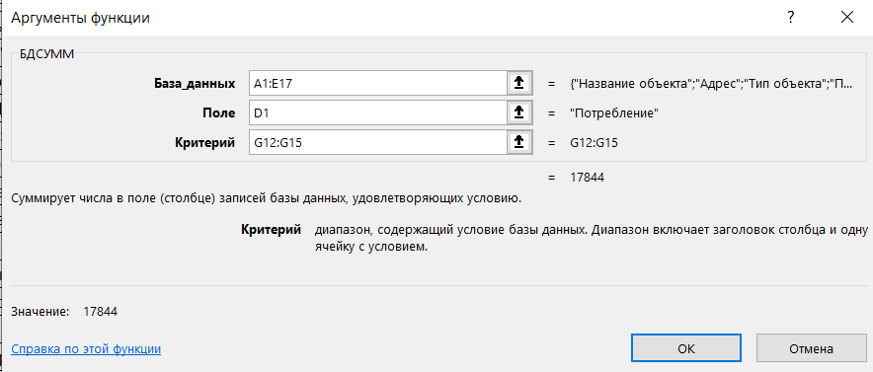Для этого выбрана функция БДСУММ с аргументами на рисунке 3.20.

Рисунок 3.20 – Конфигурация функции БДСУММ

**3.13 Пример применения функции БСЧЁТА для работы с базой данных**

В примере подсчитано количество объектов по *Название объекта*, критерии которых аналогичны примеру 3.12.

Для этого выбрана функция БСЧЁТА с аргументами на рисунке 3.21.

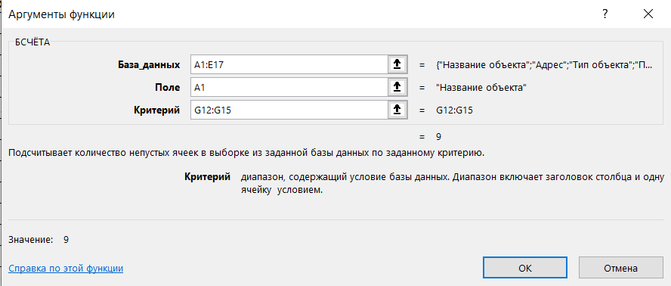

Рисунок 3.21 – Конфигурация функции БСЧЁТА

В итоге получно значение 9, что является количеством объектов по выбранным критериям.

**3.14 Пример применения функции ДСРЗНАЧ для работы с базой данных**

В примере подсчитано среднее значение *Потребление* объектов по, критерии которых аналогичны примеру 3.12.

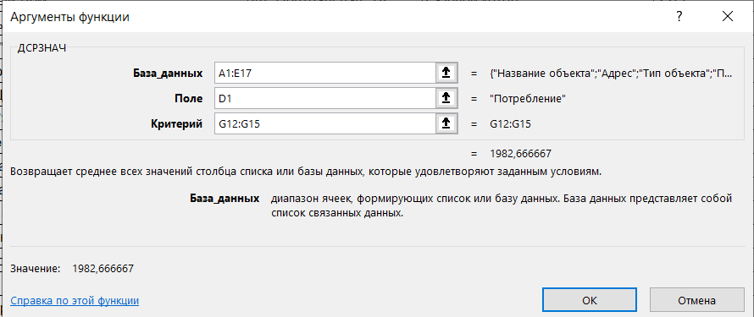 Для этого выбрана функция ДСРЗНАЧ с аргументами на рисунке 3.22.

Рисунок 3.22 – Конфигурация функции ДСРЗНАЧ

В итоге получно значение 1982,(6), что является средним значением *Потребление* объектов по выбранным критериям.

**3.15 Пример использования различных критериев отбора для работы с базой данных**

В примере подсчитано среднее значение *Потребление* объектов по критериям на диапазоне *G*12:*H*15, рисунок 3.22.

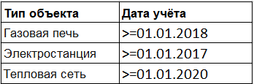

Рисунок 3.22 – Расширенные критерии для формулы

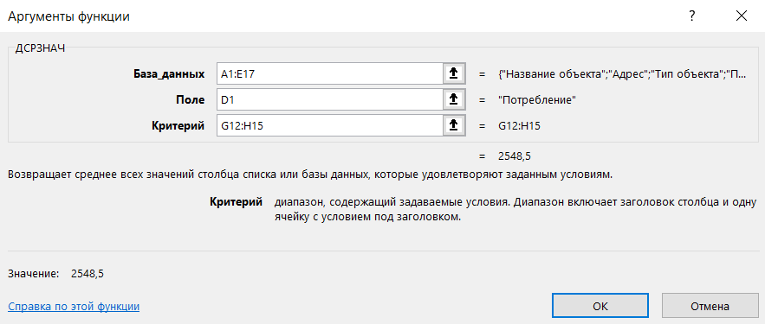Для подсчета использована формула ДСРЗНАЧ со следующей с аргументами на рисунке 3.23.

Рисунок 3.23 – Конфигурация функции ДСРЗНАЧ

В итоге получено значение 2548,5, что является средним значением *Поребление* для расширенных критериев отбора объектов.

**3.16 Пример вычислений на основе сводных таблиц**

В примере отображена сводная таблица, для создания которой использована команда **Вставка – Сводная таблица**, рисунок 3.24.

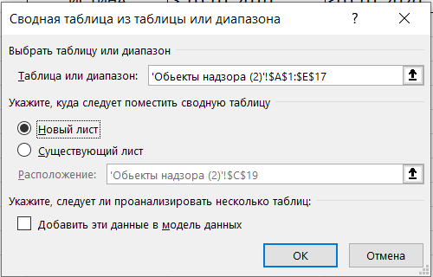

Рисунок 3.24 – Окно создания сводной таблцы

Далее выбраны следующие поля, строки и столбцы, рисунок 3.25.

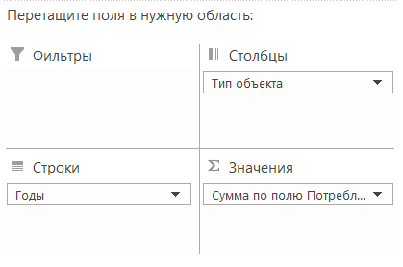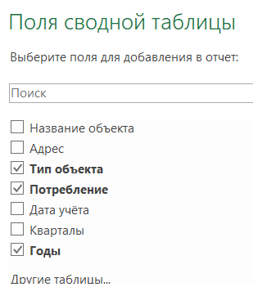

Рисунок 3.25 – Поля сводной таблицы

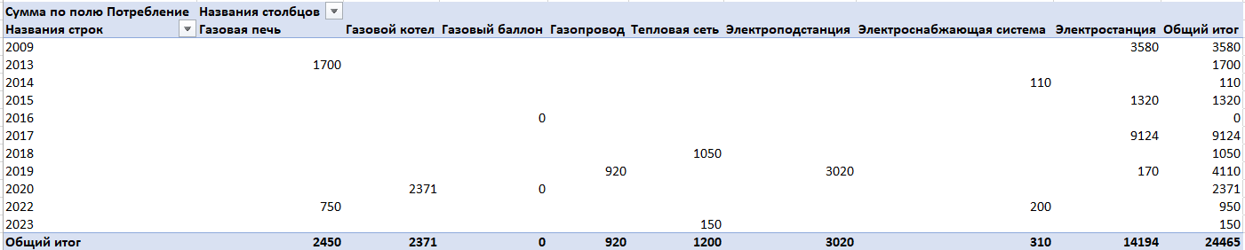В итоге получена сводная таблица на рисунке 3.26, отображающая *Потребление* на каждый *Тип объекта* в каждый год и общие итоги *Потребление*.

Рисунок 3.26 – Сводная таблица

**3.17 Пример построения сводной таблицы с фильтрацией**

В примере аналогично примеру 3.16 создана сводная таблица, но с применением фильтра по *Адрес*, как на рисунке 3.27.

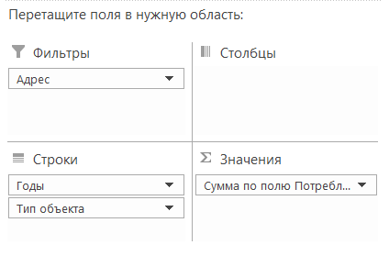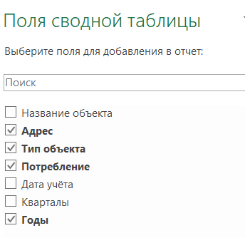

Рисунок 3.27 – Поля сводной таблицы с фильтром

В итоге получена аналогичная примеру 3.16 таблица, но с возможностью выбора фильтра по *Адрес*, рисунок 3.28.

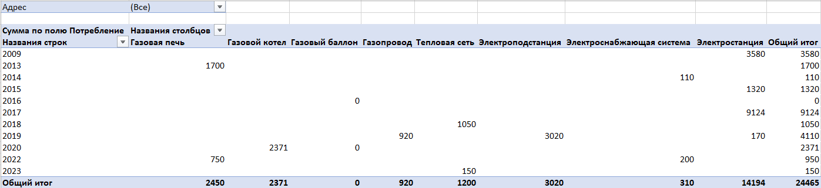

Рисунок 3.28 – Сводная таблица с фильтрами

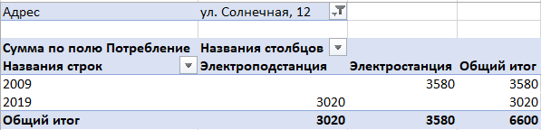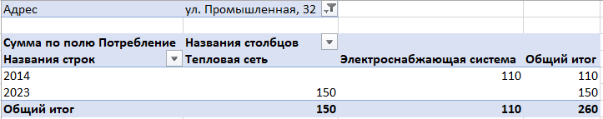Некоторые примеры фильтра по адресам на рисунке 3.30.

Рисунок 3.30 – Примеры вида сводной таблицы с разными фильтрами

**3.18 Пример построения сводной диаграммы**

В примере отображена сводная диаграмма на рисунке 3.31, для создания которой использована команда **Вставка – Сводная диаграмма**.

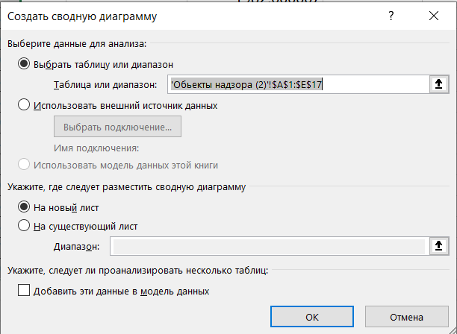

Рисунок 3.31 – Окно создания сводной диаграммы

Далее выбраны следующие поля и оси, как на рисунке 3.32.

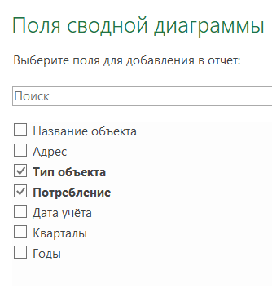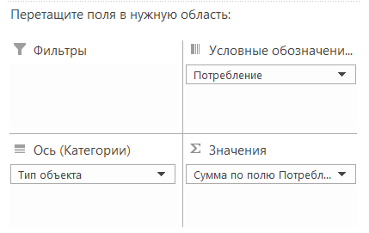

Рисунок 3.32 – Поля сводной диаграммы

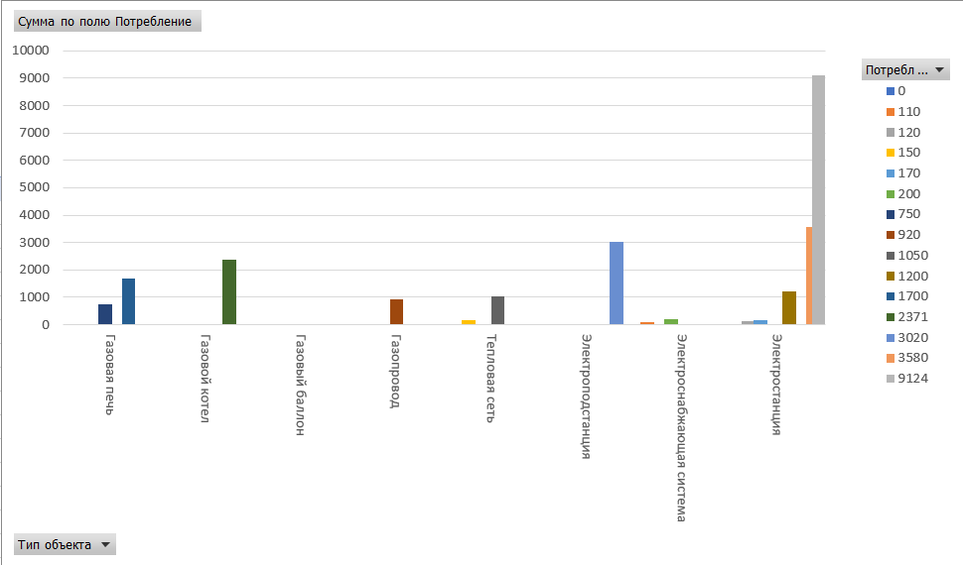В итоге получена сводная диаграмма на рисунке 3.33, отображающая потребление каждого объекта по *Тип объекта*:

Рисунок 3.33 – Сводная диаграмма

**3.19 Пример построения сводной диаграммы с фильтрацией**

В примере аналогично примеру 3.18 создана сводная диаграмма, но с применением фильтра по *Год*, изображенная на рисунке 3.34.

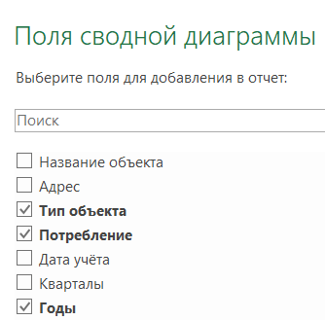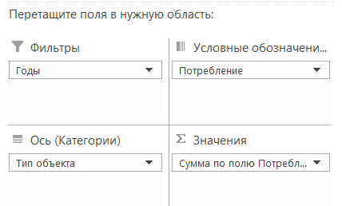

Рисунок 3.34 – Поля сводной диаграммы с фильтром

В итоге получена аналогичная примеру 3.18 диаграмма, но с возможностью выбора фильтра по *Год*, изображенная на рисунке 3.35.

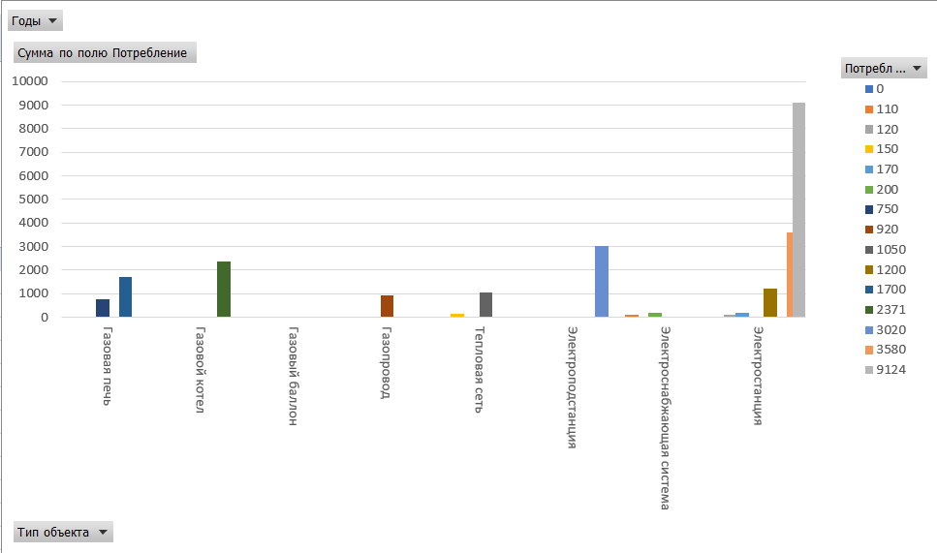

Рисунок 3.35 – Сводная диаграмма с фильтрами

Некоторые примеры фильтра по годам изображены на рисунке 3.36.

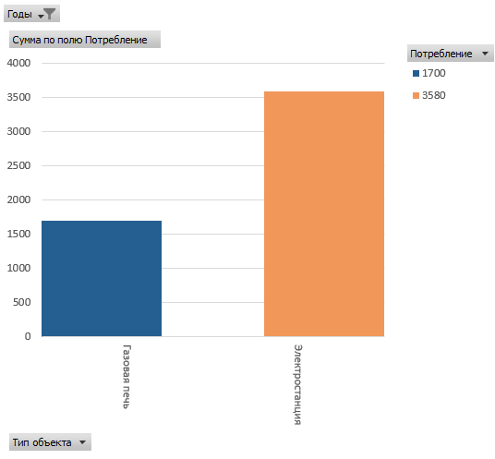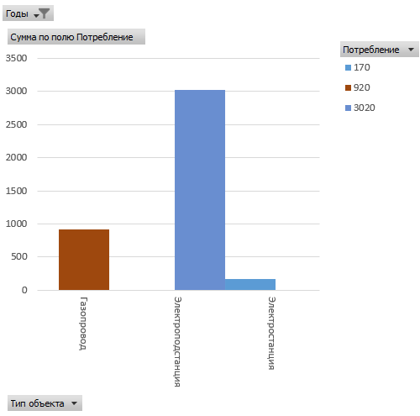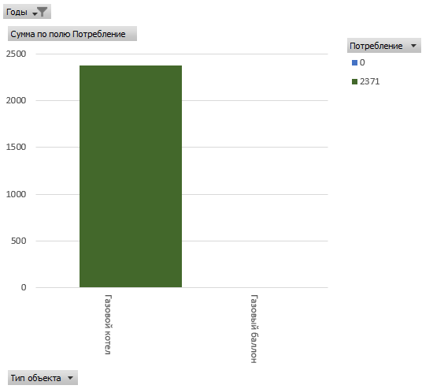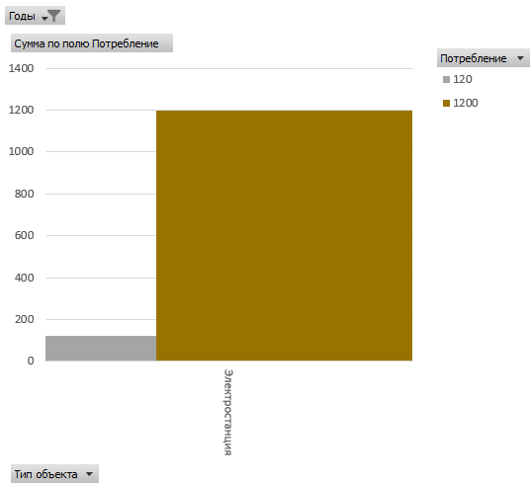

Рисунок 3.36 – Примеры вида диаграммы с разными фильтрами

**ЗАКЛЮЧЕНИЕ**

*Microsoft Excel* является удобным и эффективным инструментом для работы с базами данных, в основном оформленных в виде таблицы. *Excel* предоставляет обширные возможности для сортировки, фильтрации данных, а так же для проведения над ними различных операций в виде функций. Так же *Excel* позволяет визуализировать информацию в виде графиков, диаграмм, сводных таблиц.

В данной работе была рассмотрена возможная база данных Энергонадзора. С помощью инструментов *Excel* были произведены действия, отображаемые настоящую работу с базой данных по отслеживанию и контролю состояния энергетических объектов. Были проиллюстрированы действия по отбору/фильтрации данных по поставленным критериям, а так же составления дополнительных баз данных и графических материалов для более наглядной демонстрации.

**СПИСОК ИСПОЛЬЗОВАННОЙ ЛИТЕРАТУРЫ**

1. Требование к отчету: [Электронный ресурс]. *URL*: [*https://www.bsuir.by/m/12_100229_1_182472.pdf*](https://www.bsuir.by/m/12_100229_1_182472.pdf). (Дата обращения 16.03.2024)

2. Парк высоких технологий: [Электронный ресурс]. *URL*: [*https://www.park.by/*](https://www.park.by/). (Дата обращения 17.03.2024)